로봇시스템(MECH583001) 중간고사 정리
Week 1~6 강의자료(개론, Kinematics, Direct Kinematics 1·2, Inverse Kinematics, Jacobian)에서 시험에 나올 만한 개념을 모았습니다. 계산이 나오는 부분은 계산기 없이 풀 수 있는 각도(0°, 30°, 45°, 60°, 90°)로 예제를 만들었습니다.
중간 30% · 기말 60% · 출석 10% | 교재: Lynch & Park, Craig | DH는 Craig Modified 기준

0. 계산에 쓰는 삼각값과 표기
θ | 0° | 30° | 45° | 60° | 90° | 180°
sin θ | 0 | 1/2 | √2/2 | √3/2 | 1 | 0
cos θ | 1 | √3/2 | √2/2 | 1/2 | 0 | −1

- c1 = cos θ1, s12 = sin(θ1+θ2), c123 = cos(θ1+θ2+θ3) 같은 축약 표기를 씁니다.
- 음수 각: cos(−θ) = cos θ, sin(−θ) = −sin θ
- 합각 공식: cos(a+b) = ca·cb − sa·sb, sin(a+b) = sa·cb + ca·sb (역기구학 θ1 유도에 사용)
- Atan2(y, x): 점 (x, y)의 사분면까지 고려한 각도. 예: Atan2(1,1)=45°, Atan2(1,−1)=135°, Atan2(−1,1)=−45°

1. 로봇 개론 (Week 1 · Overview of Robotic System 1)

로봇의 정의
- 사람이 하던 일상적인 기능을 수행하는 자동화 장치
- 환경을 감지(sensing)하고, 계산으로 판단하고, 실제 세계에서 행동(action)하는 자율 기계

역사 키워드
연도 | 내용
1920 | "Robota" 용어 등장 (Karel Čapek)
1961 | 최초의 산업용 로봇 Unimate (Unimation, GM 라인)
1980s | 산업용 로봇의 황금기
1989 | SCARA 로봇 (일본 야마나시대)
1990 / 1993 | Roomba(iRobot) / Honda P 시리즈 휴머노이드 → ASIMO(2000)
2005~2016 | BigDog, Curiosity, Atlas, 협동로봇(Universal Robots), Spot
2020s | 휴머노이드·AI 로보틱스의 황금기

흐름 암기
Automation → Autonomy → Popularization → Collaboration → Intelligence. 자동화는 구조화된 환경의 단순·반복 작업, 자율은 다양한 작업, 지능은 비구조화 환경의 자율 응용 작업입니다.

매니퓰레이터 종류 (기구 구조)
종류 | 관절 구성 | 특징
Cartesian (직교, linear robot) | P-P-P (직선 3개) | x-y-z 축과 일치, 모듈형, 3차원에서 높은 신뢰도·정밀도
Cylindrical (원통) | R-P-P | 원통형 작업공간. 구조 단순, 도달거리 좋음. 다관절보다 유연성·장애물 회피가 떨어짐
SCARA | 평행한 회전 2~3개 + 수직 직선 1개 | 평면 방향은 유연(compliance), 수직 방향은 강성 높음. 소형·고속, 조립용
Articulated (다관절) | 회전 관절 3개 이상 (보통 4 또는 6) | 사람 팔과 비슷, 산업 현장에서 가장 널리 사용
Delta (병렬) | 베이스 하나에 팔 3개 | 작업공간 위에 매달림, 돔 형태 작업공간. 고속·정밀, 가장 비쌈

SCARA = Selective Compliance Assembly Robot Arm. Compliance는 외력에 대해 로봇이 유연하게 반응하는 성질입니다.

매니퓰레이터 주요 구성요소
기계 구조(Link·Joint) + 구동·전달 장치(Actuator·Transmission) + 감지·작업 장치(Sensor·End Effector)
구성요소 | 역할 | 예시
Base | 로봇 전체를 지지 | 바닥·벽·천장 고정, 모바일 플랫폼
Link | 관절을 연결하는 뼈대 | 알루미늄, 강철, 탄소섬유
Joint | 링크 사이의 상대운동 | 회전(R), 직선(P)
Actuator | 관절을 움직일 동력 생성 | 서보모터, 유압, 공압
Transmission | 속도·토크 변환 후 전달 | 감속기, 기어, 벨트, 볼스크류
Sensor | 관절 상태, 접촉력, 환경 측정 | 엔코더, 토크센서, F/T 센서, 카메라
End Effector | 물체·환경과 직접 상호작용 | 그리퍼, 용접건, 흡착컵
Controller | 센서 정보로 관절 운동 제어 | 로봇 컨트롤러, 모션 컨트롤러
Power/Wiring, Safety | 전원·신호 전달 / 사고 방지 | 케이블, 비상정지, 브레이크, 충돌감지

2. 로봇 시스템 개요 (Week 2 · Overview of Robotic System 2)

로봇 방법론 4가지
- Kinematics(기구학): 힘을 고려하지 않고 기하학으로 다자유도 체인의 운동을 다룸
- Dynamics(동역학): 힘·토크와 그로 인한 가속도의 관계 (강체 시스템으로 모델링)
- Control: 로봇이 원하는 운동을 따라가도록(tracking) 하는 프로그램 시스템
- Navigation: 한 곳에서 다른 곳으로 이동을 감시·제어
 | Kinematics | Dynamics
주요 변수 | 위치, 자세, 속도, 가속도 | 힘, 토크, 질량, 관성
힘·토크 | 고려 안 함 | 고려함
핵심 관계 | 관절 변수 → 끝단 자세 | 관절 운동 ↔ 토크
응용 | 좌표변환, 궤적계획, 역기구학 | 모터 선정, 토크 계산, 동역학 제어

Kinematic Chain · Serial vs Parallel
- Open-loop chain: 베이스에서 끝단까지 경로가 딱 하나
- Closed-loop chain: 모든 링크가 다른 링크와 두 개 이상의 경로로 연결
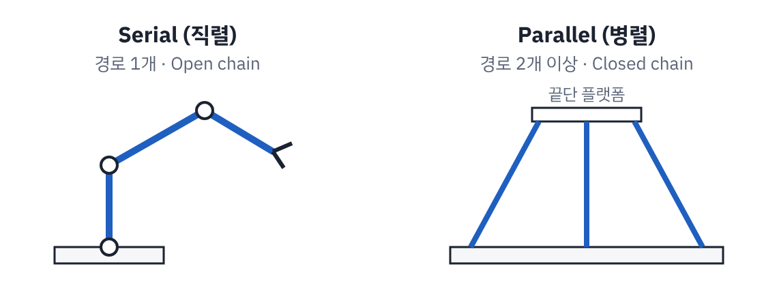
직렬은 관절 오차가 끝단까지 누적되고, 병렬은 여러 다리가 하중을 나눠 받습니다.
 | Serial | Parallel
경로 수 | 1개 | 2개 이상
작업공간 | 넓음 | 상대적으로 좁음
강성 | 낮음 | 높음
정밀도 | 관절 오차 누적 | 오차 누적 적음, 정밀
가반하중 | 자중 대비 제한적 | 무거운 하중에 유리
해석·제어 | 비교적 단순 | 복잡
예 | 다관절, 협동로봇 | Delta, Stewart platform

관절 · 끝단장치 · 구동기 · 센서

관절
- Prismatic (P): 직선 슬라이딩. 변수는 거리 d
- Revolute (R): 한 축 회전. 변수는 각도 θ

Gripper vs Robotic Hand
- Gripper: 잡고 놓기, 구조·제어 단순, 손가락 2~3개, 신뢰성·반복성, 저가, 조립·포장
- Hand: 사람 손 같은 조작, 손가락 3~5개, 복잡, 고가, 연구·의료·의수·휴머노이드

Actuator (로봇의 근육)
- 전기(DC, BLDC, AC 서보, 스텝): 로봇팔, 협동로봇, 모바일 로봇
- 유압: 건설·중작업 로봇
- 공압: 그리퍼, pick-and-place
- 스마트 소재: 소프트·초소형 로봇

감속·전달
- 볼스크류: 회전 → 직선
- Spur, Planetary gear, Harmonic drive, RV 감속기

센서
센서 | 측정량
Potentiometer | 위치·각도
Encoder (Incremental / Absolute) | 위치·각도·속도 (상대 위치와 속도 / 절대 위치)
Tachogenerator | 회전 속도
Accelerometer | 선가속도
Vision, LiDAR, RADAR | 빛·색·형상 / 거리·3D 형상 / 거리·상대속도
Force/Torque sensor | 힘·모멘트

공간 (Space)
- Configuration space (C-space): 로봇이 가질 수 있는 모든 형상(위치·자세)의 집합을 기하학적 공간으로 나타낸 것
- Joint space: 관절 변수 q = (q1, …, qn)의 집합. Configuration space라고도 부름
- Cartesian space (= Task / Operational space): 끝단의 x, y, z, roll, pitch, yaw. 엄밀히는 Task space는 "작업을 정의하는 데 필요한 모든 변수"라서 Cartesian space와 같지 않음
 | Cartesian Space | Joint Space
경로 | 직선·원호 같은 작업 경로를 직접 정의 | 관절값 사이를 보간
장점 | 작업자에게 직관적 | 계산 단순, 관절 운동이 부드러움
응용 | 용접, 조립, 표면가공 | 자세 변경, 빠른 재배치

Joint Space ── Forward Kinematics ──▶ Cartesian Space
Joint Space ◀── Inverse Kinematics ── Cartesian Space

작업공간 (Workspace)
- Reachable workspace: 끝단이 최소 한 가지 자세로 도달할 수 있는 점들의 공간
- Dexterous workspace: 끝단이 모든 자세로 도달할 수 있는 점들의 공간 → 항상 Reachable의 부분집합

자유도 (DOF)
DOF = (변수의 수) − (독립된 구속식의 수)

- 3차원 공간에서 물체를 마음대로 다루려면 6 DOF(위치 3 + 자세 3)가 필요
- General purpose: 6 DOF / Redundant: 6보다 많음 (7 DOF 이상) / Deficient: 6보다 적음
강의자료에는 Redundant가 ">7"로 적혀 있는데, 일반적인 정의는 6 초과(7 이상)입니다. 답안은 "작업에 필요한 자유도보다 많으면 여유자유도"라고 쓰면 안전합니다.

로봇 문제 종류 (Given / Compute 구분이 자주 나옴)
문제 | Given | Compute | 방법
Forward Kinematics | 관절각, 링크 기하 | 베이스 기준 끝단 위치·자세 | 4×4 동차변환 행렬
Inverse Kinematics | 끝단 위치·자세 | 가능한 모든 관절각 조합 | 해석적/수치적
Jacobian | 관절 속도 | 끝단 속도 | Ẋ = J(θ)θ̇, 특이점에서 역변환 불가
Static force | 끝단 힘 | 관절 토크 | τ = Jᵀ(θ)F
Forward Dynamics | 관절 토크, 질량·관성·마찰 | 링크 각가속도 (미분방정식) | Newton–Euler, Lagrange
Inverse Dynamics | 각가속도·속도·각도, 질량·관성 | 관절 토크 | Newton–Euler, Lagrange
Trajectory generation | 기하, A점과 B점 | 각 관절의 궤적 | 3차 이상 다항식 spline
Control | 센서값(관절각), 기하, 질량 | 원하는 궤적을 위한 관절 토크 | PID 피드백, feedforward 동역학 제어

3. 위치·자세 표현과 좌표변환 (Week 3 · Kinematics)

오른손 좌표계 (RHS)
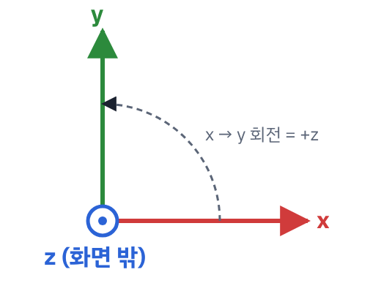
z축 위에서 보면 x→y 방향이 반시계
1) 오른손 엄지가 +Z 방향
2) 손가락을 감는 방향이 X축 → Y축
3) Z축 위에서 보면 반시계 방향
Roll-Pitch-Yaw: x축 회전 = Roll, y축 회전 = Pitch, z축 회전 = Yaw
Frame {B} = { ^{A}_{B}R, ^{A}P_{B} } : 자세(회전행렬) + 원점 위치의 쌍

평행이동 · 회전 · 역행렬
평행이동만: ^{A}P = ^{B}P + ^{A}P_{B}
회전만(원점 같음): ^{A}P = ^{A}_{B}R · ^{B}P
역회전: ^{B}_{A}R = ^{A}_{B}R⁻¹ = ^{A}_{B}R^{T} (회전행렬은 직교행렬: RRᵀ = I, det R = 1)

시험 포인트
^{A}_{B}R의 각 열은 {B}의 x, y, z 단위벡터를 {A}에서 본 성분입니다. 회전행렬의 역은 전치로 구하므로 계산할 필요가 없습니다.

기본 회전행렬 (외우기)
R_{X}(γ) = |  | R_{Y}(β) = |  | R_{Z}(α) =
  1 | 0 | 0
  0 | cγ | −sγ
  0 | sγ | cγ
  cβ | 0 | sβ
  0 | 1 | 0
  −sβ | 0 | cβ
  cα | −sα | 0
  sα | cα | 0
  0 | 0 | 1

R_{Y}만 −s가 왼쪽 아래에 있습니다(z×x = y 순서 때문). 자주 틀리는 부분입니다.
예제 3-1 · 회전만 있는 경우
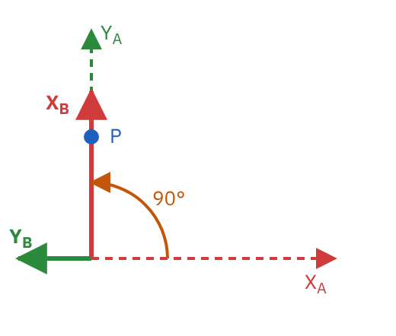
점선 {A}, 실선 {B}. {B}의 x축이 {A}의 y축 방향을 향함
{B}가 {A}에 대해 z축으로 90° 회전. ^{B}P = (2, 0, 0)일 때 ^{A}P는?
^{A}P = |  |  | =
  0 | −1 | 0
  1 | 0 | 0
  0 | 0 | 1
  2
  0
  0
  0
  2
  0

답 ^{A}P = (0, 2, 0). {B}의 x축이 {A}의 y축과 같은 방향이므로 그림과 일치합니다. 거꾸로 ^{B}P = Rᵀ·^{A}P = (2, 0, 0)으로 돌아옵니다.

Z-Y-X Euler 각 (움직이는 좌표축 기준)
z축으로 α → 새로 생긴 y축으로 β → 새로 생긴 x축으로 γ 회전. 움직이는 축 기준 회전은 오른쪽으로 곱해 나갑니다.
^{A}_{B}R_{Z'Y'X'}(α, β, γ) = R_{Z}(α) · R_{Y}(β) · R_{X}(γ)

=
  cαcβ | cαsβsγ − sαcγ | cαsβcγ + sαsγ
  sαcβ | sαsβsγ + cαcγ | sαsβcγ − cαsγ
  −sβ | cβsγ | cβcγ

시험 포인트
움직이는 축(Euler) 기준이면 R = R1·R2·R3 (오른쪽 곱), 고정 축 기준이면 R = R3·R2·R1 (왼쪽 곱). 그래서 Z-Y-X Euler 각은 X-Y-Z 고정각과 같은 행렬이 됩니다.

예제 3-2 · Euler 각 (90°로 단순화)
움직이는 축 기준으로 z축 90°, 새 y축 90°, 새 x축 0° 회전했을 때 ^{A}_{B}R은?
R_{Z}(90°)R_{Y}(90°) = |  |  | =
  0 | −1 | 0
  1 | 0 | 0
  0 | 0 | 1
  0 | 0 | 1
  0 | 1 | 0
  −1 | 0 | 0
  0 | −1 | 0
  0 | 0 | 1
  −1 | 0 | 0

답 공식에 α=90°, β=90°, γ=0°를 넣어도 같은 결과입니다(cα=0, sα=1, cβ=0, sβ=1, cγ=1, sγ=0). 검산으로 x열×y열 = (0,0,−1)×(−1,0,0) = (0,1,0) = z열이 나오면 오른손 좌표계가 맞습니다.
강의 예제(z 30°, y 45°, x 60°)도 위 공식에 cα=√3/2, sα=1/2, cβ=sβ=√2/2, cγ=1/2, sγ=√3/2를 대입하면 됩니다. 예: r₃₁ = −sβ = −√2/2, r₃₃ = cβcγ = √2/4.

동차변환 (Homogeneous Transform)
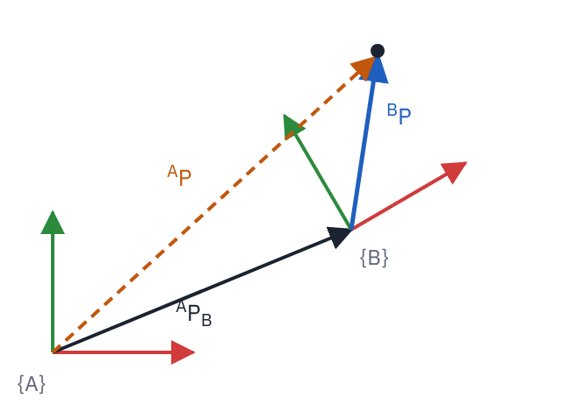
점선(^{A}P) = {B}의 원점 위치 + 회전시킨 ^{B}P
^{A}P = ^{A}_{B}R · ^{B}P + ^{A}P_{B} = ^{A}_{B}T · ^{B}P

^{A}_{B}T =
  ^{A}_{B}R (3×3) | ^{A}P_{B} (3×1)
  0 0 0 | 1

위치벡터는 (x, y, z, 1)처럼 1을 붙인 4×1로 씁니다. 마지막 행이 [0 0 0 1]이 아니거나 R이 정규직교가 아니면 올바른 동차변환이 아닙니다.

합성과 역변환
합성: ^{A}P = ^{A}_{B}T · ^{B}_{C}T · ^{C}P (아래첨자·위첨자가 이어지도록 곱함)
역변환: ^{B}_{A}T = ^{A}_{B}T⁻¹ = [ Rᵀ −Rᵀ·^{A}P_{B} ; 0 0 0 1 ]

자주 나오는 실수
역변환의 위치 부분은 그냥 −P가 아니라 −Rᵀ·P입니다.

동차변환의 세 가지 해석
1) Description of a frame: {B}가 {A}에 대해 어디 있고 어느 방향인지 기술
2) Transform mapping: ^{B}P → ^{A}P 로 좌표계를 바꿔 표현
3) Transform operator: 같은 좌표계 안에서 점을 이동시킴, ^{A}P₂ = T · ^{A}P₁
예제 3-3 · 동차변환 (쉬운 버전)
{B}는 {A}에 대해 z축으로 90° 회전하고 (2, 1, 0)만큼 이동. ^{B}P = (1, 0, 0)일 때 ^{A}P와 ^{B}_{A}T를 구하라.
^{A}P = |  |  | =
  0 | −1 | 0 | 2
  1 | 0 | 0 | 1
  0 | 0 | 1 | 0
  0 | 0 | 0 | 1
  1
  0
  0
  1
  2
  2
  0
  1

역변환: Rᵀ = R_{Z}(−90°), Rᵀ·(2,1,0) = (1, −2, 0) 이므로 −Rᵀ·P = (−1, 2, 0)
^{B}_{A}T =
  0 | 1 | 0 | −1
  −1 | 0 | 0 | 2
  0 | 0 | 1 | 0
  0 | 0 | 0 | 1

답 ^{A}P = (2, 2, 0). 검산: ^{B}_{A}T·(2,2,0,1) = (2−1, −2+2, 0) = (1, 0, 0) = ^{B}P ✓

예제 3-4 · 강의 예제 2.2 (z 30°, X_{A}로 10, Y_{A}로 5, ^{B}P = (3, 7, 0))
^{A}_{B}T =
  √3/2 | −1/2 | 0 | 10
  1/2 | √3/2 | 0 | 5
  0 | 0 | 1 | 0
  0 | 0 | 0 | 1

x = 3·√3/2 − 7·1/2 + 10 = (3√3 − 7)/2 + 10 ≈ 9.10
y = 3·1/2 + 7·√3/2 + 5 = (3 + 7√3)/2 + 5 ≈ 12.56
역변환: Rᵀ·(10,5,0) = (5√3 + 2.5, −5 + 2.5√3, 0) → 위치 부분 (−5√3 − 2.5, 5 − 2.5√3, 0) ≈ (−11.16, 0.67, 0)
답 ^{A}P ≈ (9.10, 12.56, 0). 계산기가 없으면 √3 형태로 두면 됩니다.

4. DH 파라미터와 정기구학 (Week 4–5 · Direct Kinematics)
각 링크에 좌표계를 붙이고(Denavit–Hartenberg 규칙), 이웃한 좌표계 사이를 4개의 파라미터로 표현한 뒤 변환행렬을 차례로 곱합니다.

DH 파라미터 4개 (Craig Modified DH)
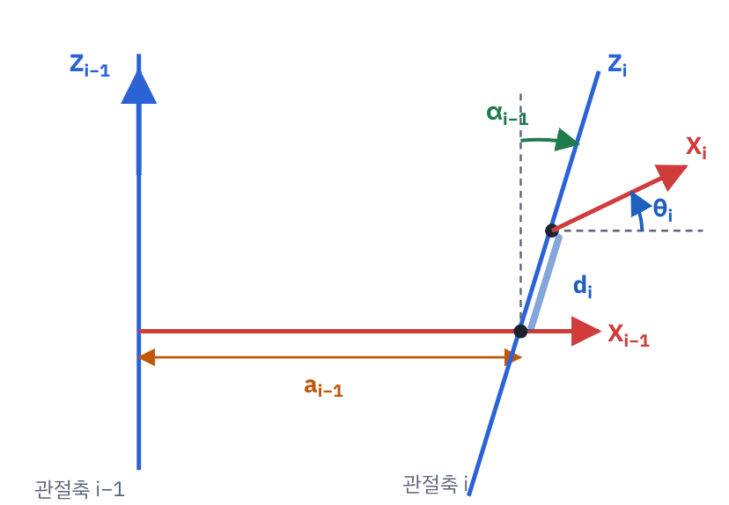
a, α는 X_{i−1}을 따라, d, θ는 Z_{i}를 따라 잰다
기호 | 이름 | 정의
a_{i−1} | Link length | Z_{i−1}에서 Z_{i}까지 거리, X_{i−1}을 따라
α_{i−1} | Link twist | Z_{i−1}에서 Z_{i}까지 각도, X_{i−1} 축 회전
d_{i} | Link offset | X_{i−1}에서 X_{i}까지 거리, Z_{i}를 따라
θ_{i} | Joint angle | X_{i−1}에서 X_{i}까지 각도, Z_{i} 축 회전

회전 관절이면 θ_{i}가 변수, 직선 관절이면 d_{i}가 변수입니다. 나머지 3개는 고정된 기하 값입니다.

좌표계 붙이는 규칙
- Z_{i}: 관절 i의 축 방향
- X_{i}: 관절 i축에서 i+1축으로 가는 공통수선 방향. 두 축이 만나면 두 축이 이루는 평면에 수직
- Y_{i}: 오른손 법칙으로 완성
- {0}: 첫 관절 변수가 0일 때 {1}과 겹치도록 잡음 → a₀ = 0, α₀ = 0
- {N}(끝 좌표계): 원점과 방향을 자유롭게 고르되, 파라미터가 최대한 0이 되게

Standard DH vs Craig Modified DH
 | Standard DH (Spong) | Craig Modified DH (수업 기준)
관절 i의 회전축 | z_{i−1} | z_{i}
파라미터 | a_{i}, α_{i}, d_{i}, θ_{i} | a_{i−1}, α_{i−1}, d_{i}, θ_{i}
링크 길이·비틀림 기준축 | x_{i} | x_{i−1}
변환 순서 | R_{z}(θ_{i})T_{z}(d_{i})T_{x}(a_{i})R_{x}(α_{i}) | R_{x}(α_{i−1})T_{x}(a_{i−1})R_{z}(θ_{i})T_{z}(d_{i})

링크 변환행렬
중간 좌표계 {R}, {Q}, {P}를 거쳐 α 회전 → a 이동 → θ 회전 → d 이동 순서로 곱합니다.
^{i−1}_{i}T = R_{X}(α_{i−1}) D_{X}(a_{i−1}) R_{Z}(θ_{i}) D_{Z}(d_{i})

^{i−1}_{i}T =
  cθ_{i} | −sθ_{i} | 0 | a_{i−1}
  sθ_{i}cα_{i−1} | cθ_{i}cα_{i−1} | −sα_{i−1} | −sα_{i−1}d_{i}
  sθ_{i}sα_{i−1} | cθ_{i}sα_{i−1} | cα_{i−1} | cα_{i−1}d_{i}
  0 | 0 | 0 | 1

꼭 외울 것
α = 0이면 아래처럼 단순해집니다. 평면 로봇 문제는 거의 이 형태입니다.
α = 0 :
  c | −s | 0 | a
  s | c | 0 | 0
  0 | 0 | 1 | d
  0 | 0 | 0 | 1

강의자료 한 슬라이드의 마지막 항이 D_{X}(d_{i})로 적혀 있지만 d는 Z축 이동이므로 D_{Z}(d_{i})가 맞습니다.

⁰_{N}T = ⁰₁T · ¹₂T · … · ^{N−1}_{N}T → 모든 관절 변수의 함수. 관절 센서값을 넣으면 끝단 위치·자세가 나옴

절차: ① 링크 좌표계 정의 → ② 링크별 DH 파라미터 표 작성 → ③ 링크 변환행렬 계산 → ④ 모두 곱해서 {N}을 {0}에 연결

강의에 나온 DH 표 (형태 익히기)

평면 3R (Example 3.3)
i | α_{i−1} | a_{i−1} | d_{i} | θ_{i}
1 | 0 | 0 | 0 | θ1
2 | 0 | L1 | 0 | θ2
3 | 0 | L2 | 0 | θ3
EE | 0 | L3 | 0 | 0

모든 축이 평행(화면 밖) → α 전부 0, 평면이라 d 전부 0

3R 공간 로봇 (Example 3.4)
i | α_{i−1} | a_{i−1} | d_{i} | θ_{i}
1 | 0 | 0 | 0 | θ1
2 | 90° | 0 | d2 | θ2
3 | 0 | 0 | L2 | θ3

관절 1(수직)과 관절 2(수평)가 직교해서 α₁ = 90°

3R (Example 4, Week 5)
i | α_{i−1} | a_{i−1} | d_{i} | θ_{i}
1 | 0 | 0 | L1+L2 | θ1
2 | 90° | 0 | 0 | θ2
3 | 0 | L3 | 0 | θ3
4 | 0 | L4 | 0 | 0

PUMA 560 (6R)
i | α_{i−1} | a_{i−1} | d_{i} | θ_{i}
1 | 0 | 0 | 0 | θ1
2 | −90° | 0 | 0 | θ2
3 | 0 | a2 | d3 | θ3
4 | −90° | a3 | d4 | θ4
5 | 90° | 0 | 0 | θ5
6 | −90° | 0 | 0 | θ6

4·5·6축이 한 점에서 만나는 손목(spherical wrist). Week 5의 PRR, 3P, 3R-wrist 그림 문제도 같은 규칙입니다. 직선 관절(P)은 d_{i}가 변수(예: PRR이면 d1, θ2, θ3), 3P(직교로봇)는 d1, d2, d3가 변수입니다.
예제 4-1 · 평면 2R 정기구학
DH 표 (α 전부 0, d 전부 0):
i | α_{i−1} | a_{i−1} | d_{i} | θ_{i}
1 | 0 | 0 | 0 | θ1
2 | 0 | L1 | 0 | θ2
E | 0 | L2 | 0 | 0

곱하면 일반식:
x = L1·c1 + L2·c12, y = L1·s1 + L2·s12, φ = θ1 + θ2 (끝단 방향)
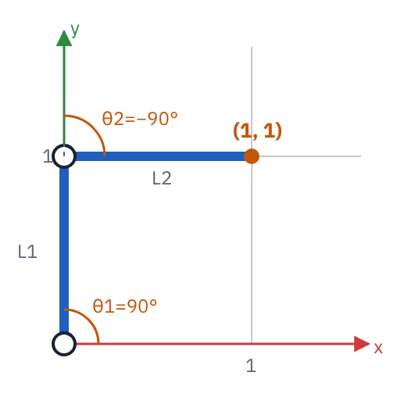
L1 = L2 = 1, θ1 = 90°, θ2 = −90°
문제: L1 = L2 = 1, θ1 = 90°, θ2 = −90°일 때 끝단 위치는?
c1 = 0, s1 = 1, θ1+θ2 = 0° → c12 = 1, s12 = 0
답 x = 1·0 + 1·1 = 1, y = 1·1 + 1·0 = 1, φ = 0°. 끝단 (1, 1)이고 x축 방향을 향합니다.
행렬로 확인: ⁰₁T·¹₂T의 회전부 = R_{Z}(90°)R_{Z}(−90°) = I, 위치부 = R_{Z}(90°)·(1,0,0) = (0,1,0). 여기에 ²_{E}T의 (1,0,0)을 더하면 (1,1,0)입니다.

예제 4-2 · 평면 3R 결과 행렬 (강의 3R)
⁰₃T =
  c123 | −s123 | 0 | L1c1 + L2c12
  s123 | c123 | 0 | L1s1 + L2s12
  0 | 0 | 1 | 0
  0 | 0 | 0 | 1

θ1 = 30°, θ2 = 60°, θ3 = 0°, L1 = L2 = 2일 때 {3}의 원점은?
답 θ1+θ2 = 90° → c12 = 0, s12 = 1. x = 2·(√3/2) + 0 = √3, y = 2·(1/2) + 2·1 = 3. 원점 (√3, 3), 방향 θ1+θ2+θ3 = 90°

5. 역기구학 (Week 6-1 · Inverse Kinematics)
원하는 끝단 자세 T_{d}가 주어졌을 때 FK(q) = T_{d}를 만족하는 관절 변수 q를 관절 한계 안에서 찾는 문제입니다. 해(solution)는 그 자세에 해당하는 관절 변수 한 세트입니다.

해의 존재성 · 다중해 · 풀이법
항목 | 내용
① 해의 존재 | 목표점이 작업공간 안에 있어야 함. Reachable(한 자세라도) / Dexterous(모든 자세)
② 다중해 | 이산적인 해: elbow-up / elbow-down. 여유자유도(관절 DOF > 작업 차원)면 연속적인 해의 집합. 해의 개수는 관절 수와 링크 파라미터에 따라 달라짐 → 그중 하나를 골라야 함
③ 풀이법 | 모든 로봇에 통하는 닫힌 해는 없음

Closed-form (해석적)
Algebraic: 비선형 식을 대수·삼각 항등식으로 정리
Geometric: 평면·삼각형 같은 기하 문제로 쪼갬
완전한 유도는 모든 해 가지를 찾아냄

Numerical (반복적)
초기값에서 시작 → 현재 자세 계산 → 오차 계산 후 관절 갱신 → 오차가 충분히 작을 때까지 반복 (예: 자코비안 기반). 한 번에 보통 해 하나, 초기값과 수렴성이 중요

평면 2R(3R) 역기구학 공식
① θ2 (코사인 법칙):
x² + y² = L1² + L2² + 2L1L2·c2 ⇒ c2 = (x² + y² − L1² − L2²) / (2L1L2)
s2 = ±√(1 − c2²), θ2 = Atan2(s2, c2) (± 두 개 → elbow 두 해)
② θ1 (대수적): k1 = L1 + L2·c2, k2 = L2·s2
x = k1·c1 − k2·s1, y = k1·s1 + k2·c1 ⇒ θ1 = Atan2(y, x) − Atan2(k2, k1)
③ 3R이면: θ3 = φ − θ1 − θ2 (φ = 원하는 끝단 방향)

강의 슬라이드에 k2 = l2로 적힌 곳이 있는데, 위 식 x = k1c1 − k2s1이 성립하려면 k2 = L2·s2입니다.
기하적 방법: θ1 = β ± ψ, β = Atan2(y, x), ψ는 삼각형(L1, L2, r)에서 코사인 법칙으로 cos ψ = (x² + y² + L1² − L2²) / (2L1·√(x²+y²))
해가 없는 경우
|c2| > 1이면 목표점이 너무 멀거나 가까운 것입니다. 2R의 reachable workspace는 |L1 − L2| ≤ r ≤ L1 + L2 인 고리 모양이고, L1 = L2이면 원점까지 닿습니다.

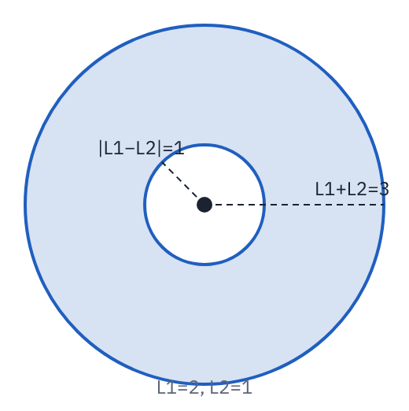
색칠된 고리 = reachable workspace (L1=2, L2=1)
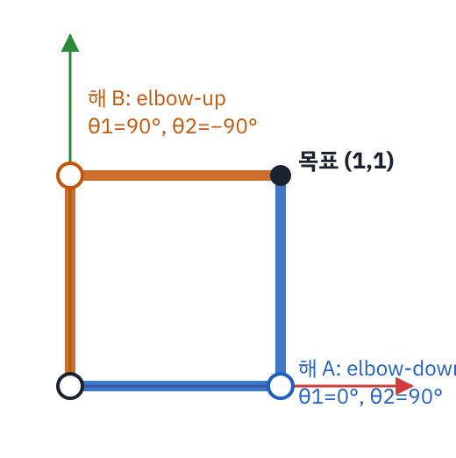
같은 끝단 위치 (1,1)에 관절각 해가 두 개
예제 5-1 · 2R 역기구학 (두 해)
L1 = L2 = 1, 목표점 (x, y) = (1, 1). θ1, θ2를 모두 구하라.
1) c2 = (1 + 1 − 1 − 1)/(2·1·1) = 0 → s2 = ±1 → θ2 = ±90°
2) θ2 = +90°: k1 = 1 + 0 = 1, k2 = 1·1 = 1 → θ1 = Atan2(1,1) − Atan2(1,1) = 45° − 45° = 0°
3) θ2 = −90°: k1 = 1, k2 = −1 → θ1 = 45° − (−45°) = 90°
답 (θ1, θ2) = (0°, 90°) 또는 (90°, −90°). 두 번째 해는 예제 4-1의 정기구학과 정확히 같은 자세입니다. FK에 다시 넣어 검산하세요: (c0 + c90, s0 + s90) = (1, 1) ✓

예제 5-2 · 끝까지 뻗은 경우와 도달 불가
L1 = L2 = 1. (a) 목표 (2, 0) (b) 목표 (0, 3)
답 (a) c2 = (4 − 2)/2 = 1 → θ2 = 0° (해 하나로 합쳐짐), k1 = 2, k2 = 0 → θ1 = 0°. 팔을 완전히 편 자세로, 6장의 특이점과 같은 자세입니다. (b) c2 = (9 − 2)/2 = 3.5 > 1 → 해 없음 (r = 3 > L1 + L2 = 2)

예제 5-3 · 3R (방향까지 지정)
예제 5-1의 로봇 끝에 세 번째 관절을 달고, 끝단 방향 φ = 90°를 원한다. 해 A(θ1=0°, θ2=90°)일 때 θ3은?
답 θ3 = φ − θ1 − θ2 = 90° − 0° − 90° = 0°. 해 B라면 θ3 = 90° − 90° − (−90°) = 90°

PUMA 560 대수적 풀이 아이디어
정기구학 식 ⁰₆T = ⁰₁T(θ1)·…·⁵₆T(θ6)의 양변 앞에 ⁰₁T(θ1)⁻¹ 같은 역행렬을 곱해서 변수를 한쪽으로 분리하고, 원소끼리 비교해 풀 수 있는 식을 하나씩 찾아갑니다.

6. 자코비안: 속도와 정적 힘 (Week 6-2 · Jacobian)

정의
Y = F(X) 이면 δY = (∂F/∂X)·δX = J(X)·δX J의 (i, j) 원소 = ∂f_{i}/∂x_{j}
로봇: ẋ = J(θ)·θ̇ θ̇ = J⁻¹(θ)·ẋ (J가 정방이고 비특이일 때)

- ẋ = (vx, vy, vz, ωx, ωy, ωz): 끝단 선속도 + 각속도, 6×1
- J는 6×n 행렬 (n = 관절 수), θ̇는 n×1
- J는 θ에 따라 변하는 시변 선형변환입니다
- 특이점(singularity): det J = 0이 되어 역변환이 안 되는 자세. 끝단이 어떤 방향으로는 움직일 수 없음
자코비안 구하는 두 방법: ① 정기구학 식을 시간으로 미분 ② 링크 속도를 차례로 전파(recursive velocity propagation)
예제 6-1 · 1R 로봇
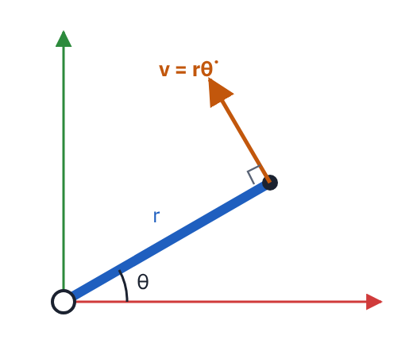
회전 관절의 끝단 속도는 링크에 수직
x = r cos θ, y = r sin θ → ẋ = −r sin θ·θ̇, ẏ = r cos θ·θ̇ ⇒ J = [−r sθ ; r cθ]
r = 2, θ = 90°, θ̇ = 1 rad/s 일 때 끝단 속도는?
답 ẋ = −2·1·1 = −2, ẏ = 2·0·1 = 0 → v = (−2, 0). 링크가 위를 향할 때 왼쪽으로 움직이며, 반시계 회전과 일치합니다.

평면 2R / 3R 자코비안
J_{2R} = |  | det J = L1·L2·s2
  −L1s1 − L2s12 | −L2s12
  L1c1 + L2c12 | L2c12

J_{3R} =
  −L1s1 − L2s12 − L3s123 | −L2s12 − L3s123 | −L3s123
  L1c1 + L2c12 + L3c123 | L2c12 + L3c123 | L3c123
  1 | 1 | 1

x = (x, y, α), α = θ1+θ2+θ3. 외우는 요령: 1열은 x, y를 θ1로 미분한 것(−y, x), 2열은 θ1 항을 뺀 나머지의 (−y, x), 3열은 마지막 링크만의 (−y, x)입니다.
특이점
2R은 det J = L1L2·sin θ2 = 0 → θ2 = 0°(완전히 폄) 또는 θ2 = 180°(완전히 접음). 이때 끝단은 팔 길이 방향(반지름 방향)으로 움직일 수 없습니다. 작업공간 경계가 대표적인 특이 자세입니다.

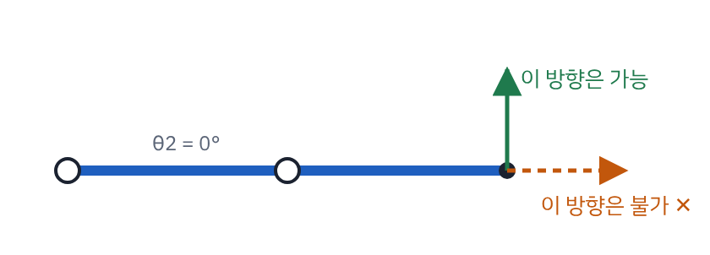
두 관절이 만드는 속도가 모두 같은 방향(위아래)이라 열벡터가 평행 → det J = 0
예제 6-2 · 2R 속도, 역속도, 특이점
L1 = L2 = 1, θ1 = 0°, θ2 = 90° (예제 5-1의 해 A 자세)
s1=0, c1=1, s12=1, c12=0 ⇒ J = |  | , det J = 0·(−1) − (−1)·1 = 1
  −1 | −1
  1 | 0

(a) θ̇ = (1, 0)일 때 끝단 속도 (b) 끝단을 v = (0, 1)로 움직이려면 θ̇는? (c) 이 로봇의 특이 자세는?
답 (a) v = J·(1,0) = (−1, 1) (b) J⁻¹ = (1/det)·[d −b; −c a] = [0 1; −1 −1] → θ̇ = J⁻¹(0,1) = (1, −1). 검산 J(1,−1) = (−1+1, 1+0) = (0, 1) ✓ (c) det J = s2 = 0 → θ2 = 0° 또는 180°. 예: θ1 = 0°, θ2 = 0°이면 J = [0 0; 2 1], det = 0
2×2 역행렬 공식 [a b; c d]⁻¹ = 1/(ad − bc)·[d −b; −c a]은 계산기 없이 꼭 쓸 수 있어야 합니다.

정적 힘: τ = JᵀF
끝단이 환경에 힘 F를 가할 때 각 관절이 내야 할 토크는 자코비안의 전치로 구합니다(가상일의 원리: τᵀθ̇ = Fᵀẋ).
예제 6-3 · 관절 토크
예제 6-2 자세(J = [−1 −1; 1 0])에서 끝단에 위쪽 힘 F = (0, 1) N이 필요하다. 관절 토크는?
τ = JᵀF = |  |  | =
  −1 | 1
  −1 | 0
  0
  1
  1
  0

답 τ1 = 1 N·m, τ2 = 0. 직관: 관절2(1,0)에서 끝단(1,1)까지 팔이 수직이라 위쪽 힘은 관절2에 모멘트를 만들지 않고, 관절1에는 모멘트팔 1 m × 1 N = 1 N·m가 걸립니다.

준비 개념: 대칭·반대칭 행렬과 각속도
- 대칭: A = Aᵀ / 반대칭(skew-symmetric): A = −Aᵀ → 대각 원소 0, a12 = −a21 …
- RRᵀ = I를 미분 → ṘRᵀ + RṘᵀ = 0 → S(ω) = ṘRᵀ는 반대칭 → Ṙ = S(ω)R
- S(ω)·r = ω × r: "회전하는 벡터의 변화율은 각속도와 그 벡터의 외적"
S(ω) =
  0 | −ωz | ωy
  ωz | 0 | −ωx
  −ωy | ωx | 0

ω×r = (ωy·rz − ωz·ry, ωz·rx − ωx·rz, ωx·ry − ωy·rx)

예제 6-4 · 외적 / 반대칭 행렬
ω = (0, 0, 2), r = (1, 1, 0)일 때 ṙ = ω × r는?
 |  |  | =
  0 | −2 | 0
  2 | 0 | 0
  0 | 0 | 0
  1
  1
  0
  −2
  2
  0

답 (−2, 2, 0). r에 수직이고 크기는 |ω||r| = 2√2 입니다.

속도 전파와 자코비안 열 (관절 종류별)
 | Prismatic (P) | Revolute (R)
상대 운동 | ω_{i−1,i} = 0, ṗ_{i−1,i} = ḋ_{i} z_{i−1} | ω_{i−1,i} = θ̇_{i} z_{i−1}, v_{i−1,i} = ω_{i−1,i} × r_{i−1,i}
각속도 전파 | ω_{i} = ω_{i−1} | ω_{i} = ω_{i−1} + θ̇_{i} z_{i−1}
선속도 전파 | ṗ_{i} = ṗ_{i−1} + ḋ_{i} z_{i−1} + ω_{i} × r_{i−1,i} | ṗ_{i} = ṗ_{i−1} + ω_{i} × r_{i−1,i}
자코비안 i열 [J_{P}; J_{O}] | [ z_{i−1} ; 0 ] | [ z_{i−1} × (p_{e} − p_{i−1}) ; z_{i−1} ]

예제 6-5 · 열 공식으로 2R 자코비안 다시 구하기
평면이라 z₀ = z₁ = (0, 0, 1). (0,0,1) × (x, y, 0) = (−y, x, 0) 을 이용하면
- 1열: p_{e} − p₀ = (L1c1 + L2c12, L1s1 + L2s12, 0) → (−L1s1 − L2s12, L1c1 + L2c12, 0), 각속도 부분 (0, 0, 1)
- 2열: p_{e} − p₁ = (L2c12, L2s12, 0) → (−L2s12, L2c12, 0), 각속도 부분 (0, 0, 1)
답 6×2 자코비안의 위 두 행이 미분으로 구한 J_{2R}과 같고, 마지막 행(ωz)은 [1 1]입니다. 두 방법의 결과가 일치합니다.

7. 단답 셀프체크
답을 가리고 먼저 말해 본 뒤 확인하세요.
# | 질문 | 답
1 | Kinematics와 Dynamics의 가장 큰 차이는? | Kinematics는 힘·토크를 고려하지 않고 위치·속도·가속도만 다루고, Dynamics는 힘·토크와 가속도의 관계를 다룬다.
2 | Open chain과 Closed chain을 경로 개수로 구분하면? | Open: 베이스에서 끝단까지 경로가 하나. Closed: 링크끼리 두 개 이상의 경로로 연결.
3 | 병렬 매니퓰레이터가 직렬보다 유리한 점 세 가지는? | 강성이 높고, 오차 누적이 적어 정밀하며, 무거운 하중을 지지하기 좋다. (단점: 작업공간이 좁고 해석·제어가 복잡)
4 | SCARA의 "Selective Compliance"는 무슨 뜻인가? | 평면 방향(평행한 회전 관절)으로는 유연하고, 수직 방향으로는 강성이 높아 조립 작업에 유리하다는 뜻.
5 | Reachable workspace와 Dexterous workspace의 차이는? | Reachable: 최소 한 가지 자세로 도달 가능한 점. Dexterous: 모든 자세로 도달 가능한 점. Dexterous ⊂ Reachable.
6 | Redundant robot이란? | 작업에 필요한 자유도(3D에서 6)보다 관절 자유도가 많은 로봇. 역기구학 해가 연속적으로 무수히 많다.
7 | 회전행렬의 역행렬은 어떻게 구하나? | 전치하면 된다. R⁻¹ = Rᵀ (직교행렬).
8 | 동차변환 역행렬의 위치 부분은? | −Rᵀ·P. 그냥 −P가 아니다.
9 | Z-Y-X Euler 각의 행렬 곱 순서는? | R_{Z}(α)·R_{Y}(β)·R_{X}(γ). 움직이는 축 기준이므로 오른쪽으로 곱한다.
10 | Craig DH에서 a_{i−1}과 d_{i}는 각각 어느 축을 따라 재나? | a_{i−1}: X_{i−1}을 따라 Z_{i−1}→Z_{i} 거리. d_{i}: Z_{i}를 따라 X_{i−1}→X_{i} 거리.
11 | 회전 관절과 직선 관절의 DH 변수는? | 회전(R): θ_{i}. 직선(P): d_{i}.
12 | 역기구학 해석적 방법과 수치적 방법의 특징은? | 해석적(대수/기하): 식으로 바로 계산, 모든 해 가지를 찾을 수 있음. 수치적(반복): 초기값에서 오차를 줄여 감, 보통 해 하나, 초기값·수렴성이 중요.
13 | 2R 로봇에서 θ2의 해가 두 개 나오는 이유는? | s2 = ±√(1 − c2²)에서 부호가 두 개라서. elbow-up / elbow-down.
14 | ẋ = Jθ̇에서 J의 크기는? | 6×n (끝단 선속도 3 + 각속도 3, n = 관절 수).
15 | 특이점에서는 무슨 일이 생기나? | det J = 0이라 J⁻¹이 없고, 끝단이 특정 방향으로 움직일 수 없다. 2R은 θ2 = 0° 또는 180°.
16 | 끝단 힘과 관절 토크의 관계식은? | τ = Jᵀ(θ)·F
17 | 회전 관절 i의 자코비안 열은? | 선속도 부분 z_{i−1} × (p_{e} − p_{i−1}), 각속도 부분 z_{i−1}. 직선 관절이면 [z_{i−1}; 0].

